Multimédia - zápisky

* **Autor:** Karel Čermák, [info@k-cermak.com](mailto:info@k-cermak.com).
* **Ročník:** 2023.
* **Repozitář:** <https://github.com/K-cermak/SPSE-Nematuritni-Predmety>.
* **Práva:** Materiály autor zveřejňuje bez záruk a pouze pro osobní nekomerční použití. Šíření těchto materiálů je povoleno pouze s původním (nezměněným) ponecháním této stránky či sdílením na oficiální repozitář uvedený výše.
* **Tip:** Pro rychlou orientaci v kapitolách lze použít klávesovou zkratku CTRL + F a přejít do funkce Nadpisy.
* **Donate:** Pokud ti mé materiály pomůžou a jsi ochoten ocenit moji snahu nějakou kačkou, můžeš tak učinit přes QR kódy níže: ❤️❤️❤️
  + **Účet:** 2262692018/3030

* + **Crypto:**
    - **BTC:** bc1qasgxc552wjqlpcm9vt7ucmw6p4zuz007dxh8n4
    - **ETH:** 0x29Ca9054B2241aB39010a1434fb50e504EE10871
    - **LTC:** ltc1qxpgp3jc5jyem6096n48w48qqrwsrnj5eq9j890
    - **ADA:** addr1q8c89cet02nyql4ygj96s0cz5ntusgzxfzuykfngmaf0zt2ftj7wrayqm7dx52et7k7tkjjl2edan0wykww6q4twn79shzx8vn
    - **DOGE:** DCYFq9hPcVJkYKAgttkRXNSAkfbjEmLGdo

* + A pokud jsi chudý student a všechny prachy prochlastáš, můžeš mi alespoň dát hvězdičku na GitHub repozitář…

## Základní tělesa

**Zkratky:**

* **ALT + W** – maximalizace zobrazení
* **Q** – ukončit vytváření objektů
* **ALT +kolečko** myši – otáčení pracovní plochy
* **CTRL + ALT + kolečko** **myši** – plynulý zoom
* **Z (vlevo dole)** – vrácení do základní polohy
* **ALT + click** - odebírání objektů výběru
* **ALT + Q** – schová okolní objekty + přilíží na vybrané
* **Změna velikosti** – r15 (zvětší o 15), r-15 (zmenší o 15)
* **J** – vypnutí kvádrové ohraničení objektu
* **CTRL + pravý klik** – reset segmentů do defaultu
* **W** – mód pro přesun
* **E** – mód pro rotaci
* **Y (anglická klávesnice)** – mód pro přichytávání
* **CTRL+V** – duplikace elementu (instance >> copy)
* **SHIFT + levý klik + potažení** – duplikace objektu a následná možnost mnohoduplikace
* **S** – zapnutí/ vypnutí snapu
* **CTRL + mezerník** – zamknutí objektu
* **ALT + D** – snap s restrikcí -> omezení pohybu v osách
* **ALT + A** – align funkce
* **Insert** – posunutí pivot pointu
* **CTRL + insert** – vrácení pivot pointu do původní polohy
* **SHIFT + pravý klik** – změna na midpoint
* **T, L, F, P** – změna pohledů

**Vysvětlivky:**

* **Pivot** – střed tělesa
* **Relativní mód** – pokud chci pohybovat s více objekty pomocí čísel, musím přepnout do relativního módu -> vedle hodnoty pivotů.
* **Přepnutí do Local módu** -> natočené objekty budou mít i natočené osy.
* Umístění jednoho objektu do středu druhého -> druhý rozřezat
* **Měrka** -> vytvoření obdélníku, zamknutí objektu, pak angle snap
* Tools -> Array – pole
* **Pojmenování skupin** – grp_jmeno_001
* **Align pivot** – nutné vybrat první možnost pivot point

## Polygonové modelování – low poly

**Modifikace:**

* **Subobject** – vnitřní parametry elementů
* **N-úhelníky** – dělitelné 2, spíše 4
* **Vertex** – body elementu
* **Edge** – strany
* **Border** – hrany otevřených oblastí, objekt není uzavřený
* **Polygon** – plošky
* **Element** – svařené polygony

**Vertex:**

* **Break** – daný bod odpojí od dané stěny
* **Weld** – spojí stěny daného elementu (lepší ale použít target weld)
* **Target Weld** – spojit a svařit
* **Connect** – mezi dvěma stranami udělá hranu
* **Chamfer** – udělá díru, zaoblení apod.
* **Backspace** – smazání hrany

**Edge:**

* **Bridge** – spojí dvě hrany novou plochou, označím protilehlé strany
* **Split** – rozdělí stě na dvě části, se kterými pak lze manipulant samostatně
* **Insert vertex** – po kliknutí se vloží na dané místo vertex
* **Clone** – SHIFT + tažení

**Border:**

* **Cap** – spojí díru
* **Bridge** – spojí protilehlé strany

**Polygon:**

* **Extrude** – prodlouží/ zmenší segment do určitého směrů
* **Smart Extrude** – stejné jako extrude, ale se SHIFTem
* **Inset** – udělá zmenšený polygon ve středu polygonu
* **Outline** – zvětší/ zmenší objekt a napojí na něj všechny přilehlé stěny
* **Bridge** – spojí dva polygony
* **Flip normals** – obrátí barevnou plochu a černouč
* **Selection -> Non-Quads** – označí nekvadové objekty

**Element:**

* **Attach** – připojí jeden objekt k druhému
* **Detach** – odpojí daný objekt od ostatních
* **Make Planar** – zbortí vše do dané osy
* **Cut** – udelá řez mezi dvěma vektory
* **Quick slice** – udělá řez celým objektem
* **Collapse** – zbortí vše do daných vybraných objektů

**Orto snap** – ALT + o – bude řezat po 90 stupních (pro Quick slice)

**Smoothing Group**

* **Polygon** - smoothing groups – clear all/auto smooth
* **Edge** - display hard edges, hard/smooth

**Modifikátory:**

* **Symmetry** – udělá dle dané osy kopii elementu
* **Shell** – přidá výška k ploše

**Velikost děr přes Chamfer:**

* **Malý rozměr** – hodnota 1 (osmiúhelník)
* **Velký rozměr (detailnější)** - hodnota 2 (šestnáctiúhelník)
* **Edge – Loop** – Vybere hrany do řezu (dvojklik při výběru)
* **Edge – Ring** – Vybere hrany paralelně (ALT + R)
* **Polygon** – click – double click – loop výběr (sousední objekty jdou pak celé, nesousední vyberou objekt mezi)
* **Shrink/ Grow** – zvětší/ zmenší výběr
* **Backface** – vypne výběr zezadu
* **By angle** – vybere vše do max stupňů
* **CTRL+1, CTRL+2, CTRL+4** – přenesení výběru na jiné objekty
* **Constraints** – nepustí body z hran
* **xView – Overlapping Faces** – zobrazuje chyby
* **Repeat last operation** – CTRL + ; (tlačítko pod ESC)

**Všeobecné nastavení:**

* **Attach** – Připojí jedno těleso k druhému
* **Detach** – Odpojí těleso (či část tělesa) od jiného

**Zkratky:**

* **1,2,3,4,5** – přepínání mezi módami
* **7** – statistiky
* + -> **Configure Viewports** -> Statistics -> Total + Selection
* **CTRL + Backspace** – odstranění hran včetně vertexu
* **CTRL + X** – schová okolní okna
* **ALT + X** – zapne průhlednost
* **G** – vypnutí/ zapnutí mřížky
* **ALT + O** – ortho snap

**Postup 1. samostatné cvičení:**

1. Vytvořit box, udělat kříž
2. Zaoblení rohů
3. Insetem udělat odsazení
4. Extrudem udělat zamáčknutí
5. Udělat centrální díru – chamfer (16)
6. Zbavit se tří čtvrtin, nechat levou přední
7. Udělat tube (segmentace výšková, 12 stran),
8. Vyřešit kvady
9. Dát symetrii
10. Natavit SG

**Postup test 2:**

1. Začít tube
2. Jedna nulová osa
3. Správně nastavit tube (pozor na výškovou segmentaci a počet segmentů)
4. Duplikovat
5. Nastavit druhý zrcadlově
6. Spojit
7. Říznout na čtvrtiny
8. Kvady
9. Open edges
10. SG

## High poly

* **Nutný low poly objekt, hlavně SG**
* **Modifikátory**: chamfer, turbosmooth

**Postup:**

* **Dát na low poly model chamfer**
  + **Mittering** - patch
  + **Amounth** - pro naše modely optimální 0,3
  + **Depth** – 1,0 - nezmění tvar modelu
  + **Filter by – from smoothing – unsmoothed edges** – převezme smooth/ hard edges z modelu
  + **Vypnout Min. Angle**
* **Oprava chyb**
  + Přidat modifikátor **Edit poly**
  + Případné přidání modifikátoru Slice pod edit poly a seříznou dolní půlku
  + Vrátit se na edit poly a vyřešit kvady
* 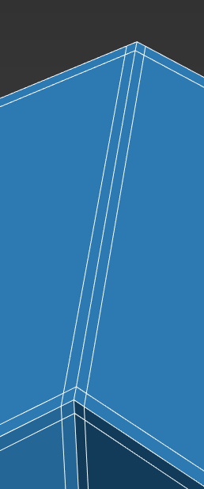**Dát tam turbosmooth**
  + Zapnout isoline dispay
  + Dát 3 iterace

## Rendering

* **Rychlý render** – SHIFT + Q
* **Typy rendererů**
  + **NPR** – záměrně nereálné – komiks, technické výkresy
  + **Illumunation** – velmi jednoduchý a rychlý
  + **PBR** – založen na fyzikálních zákonech
    - **Biased** – rozdíl mezi reálným modelem a renderem
    - **Unbiased** – nastaví se, jak dlouho se má renderovat a podle toho pak vyjde kvalita (ART)
* **Druhy rendererů**
  + **Arnold** – aktuální, biased
  + **Scanline** – jeden z prvních
  + **Art – unbiased**
  + **Quicksilver HW** – využívá HW grafické karty, taktéž ve viewportu´
  + **ART Renderer** – pouze nastavení času/ počtu iterací
* **F10/ konévka – nastavení renderingu**
* **Renderer**
  + Arnold – defaultní
  + Scanline – velice rychlý
  + Quicksilver HW – stejné jako viewport
    - Rednderer -> Visual Style – nastavení, jak má vypadat render
  + ART
* **Target**
  + **Production** – defaultní render
  + **Iterative –** sdílí nastavení s production, ale ignoruje nastavení animací a nerenderuje se do souboru
  + **ActiveShade –** ladění osvětlení a materiálů, živý rendering
* **Output shade**
  + Nastavení rozlišení
* **Render output**
  + Nastavení renderu do souboru (save file)/ okna (rendered frame window)
* **Zobrazení info o pixelu** – right click/ ALT + right click
* **Arnold > Arnold RenderView – funguje jako ActiveShade**
  + **Toolbar**
    - **Isolate** – izoluje objekty
    - **Alpha kanál** – zobrazení jen barev
    - Tlačítko na výběr jen části renderingu
    - Stupně šedi
    - **Ikona WiFi** – pozastaví rendering
    - **Ikona Gear**
      * **Display**
        + Nastavení pozadí
      * **Pixel**
        + Informace o pixelech
* **Osvětlení Arnolda -> Třetí kategorie objekty v hlavním menu -> Arnold**

## Materiály

* **Ikonka vedle renderingu > Slate Material Editor** (skrýt levý panel, používat right click) anebo klávesa **M**
* **Pravé tlačítko**
  + **Materials -> General ->Physical Material**
    - **Right click -> Assign material to selection**
    - **Right click -> Show shaded material in viewport** - vypnout
    - **Right click -> Show realistic material in viewport** - zapnout
* **Nastavení HDRI obrázku**
  + Pravé tlačítko -> Maps -> OSL -> Environment -> **HDRI Environment**
  + **8** pro nastavení Environmentu
  + Zatáhnout z OUT do Environment Map, instance

**PŘEPNOUT SHADED NA REALISTIC**

* **Nastavení physical materiálu**
  + **Base color** – základní barva
  + **Roughness** – drsnost materiálů, nesmí být 0, ani 1 – k 0 lesklé, k 1 matné
  + **Metalness** – nastavení, zda je kov (1) anebo ne (0)
  + ***ICR*** *–**index lomu*
  + **Transparency** – nastavení průhlednosti (1 pro sklo)
  + **Think-walled** – pouze obal
  + ***Depth*** *– Hloubka pro světlo*
  + **Sub** – Surface Scattering – efekty pro vosk, mléko apod. (nesmí být 1, snížit depth, base color a SSS musí dát 1 dohromady, barvy stejné, upracuje se scatter color)
  + **Translucency** – barva průsvitnosti???
  + ***Emission*** *– generuje fotony (pro neonový efekt)*
  + **Coat** – nad basic parameters (klavírní lak) **– vrstva navíc**
    - **Hlavní parametr** – 1
    - **Roughness** – mezi 0 a 1
    - **Coating IOR** – míra odlesků
  + ***Anisotropy – odlesk***
    - ***Roztažení os odlesku***
      * *Hodnota 0-1*
    - ***Rotation***
      * *Otočení os*
      * *Hodnota 0-1*

**Hliník** – dát tam Noise 3D (scaling 0.5, uperlin) a snížit bumb map na 0.8, rougness kolem 0.35

**Sklo** – zapnout transparency na 1

**Vosk** – 0.2 base color, 0.8 sub, všude stejnou žlutou, snížit depth, rougness cca 0.4

**Klavírní lak** – černá, rougness 0.05, přidat coating, nastavit na 1, černá, rougness 0.05

**Material** > right click > open preview windows

* **Okno** – dole přepínání mezi různými materiály apod.

**Material** > right click > preview object type

* Nastavení tvaru v náhledu
* **Special maps**
  + **Maps – OSL – (Textures) – jméno**
  + **Checker**
    - **Generuje šachovnicový vzor**
    - Scale – nastavuje rozměr v desetinném čísle
    - Propojení out u materiálu k base color map, popřípadě k jiným inputům k objektu
  + **Noise**
    - **Barevný šum**
    - Doplňuje uříznuté předměty přesně dle barvy
    - **Vlastnosti**
      * **Scale**
        + velikost šumu
      * **Type**
        + Perlin/ **uperlin** - ostrůvky
        + Cell – čtverce
        + Hash – pixely
      * **Lacunarity**
        + Velikost zmenšení dalších oktáv
      * **Octaves**
        + Počet zmenšení
      * **Low step**
        + levá hranice, kdy se jde nahoru
      * **High Step**
        + Pravá hranice, kdy se jde dolu
      * Ampitude
        + Zesílení/ zeslabení barev
  + **Noise 3D**
    - Generuje barevné fleky
    - Doplňuje uříznuté předměty přesně dle barvy
  + **Simple gradient**
    - Barevné pruhy/ přechod
    - Hardness – zmenšení přechodů – pro tvrdé přechody 1
    - Pro tvrdé přechody – čtyři pruhy (jeden navíc), po třetinách value
  + **Simple Tiles**
    - **Outputy**
      * **Bump – lze nastavit jako prostorové**
      * **Color – nastavení barvy do materiálu**
    - **Scale – velikost dlaždic**
    - **Tilling mode**
      * **Checker tiles** – pro pravidelné čtverce
      * **Running/ Stack bond** – každá bude posunutá
        + **Tiles in U** – počet dlaždic v U
        + **Tiles in V** – počet dlaždic v V
        + **Ofset** – posun lichých řádků
        + **Gap width** - mezera mezi dlaždicemi
        + **Corner roundness** – zaoblení dlaždic
  + **Bitmap lookup**
    - **Outputy – color RGB**
    - **Alpha – do cutout (opacity) map - ořízne**
  + **Values – color**
    - **Proměnná jako barva**
* **H** – schová nepoužívané inputy/ outputy u materiálů/ map
* **L** – reorganizace materiálů/ map
* **Inputy**
  + **Bump**
    - Udělá vroubkovaný objekt
    - Bump Map – číslo ve Special Map – nastaví hrubost
  + **Cutout (Opacity) Map**
    - Udělá 100% díru
* **Maps - OSL – Materials – Bitmap lookup**
  + **Nastavit relativní cestu v** **Filename** – začíná v sceneassets/….
  + **AutoGamma** – Zapínat – pokud dáváme do vstupu, který obsahuje barvu, jinak vypnout
  + **Wrap mode** – nastavení opakování - default/ periodic
* **Maps - OSL – Compositing – Composite**
  + Dvě vrstvy jako ve Photoshopu
* **Maps – OSL – UVW Cordinates – UVW Transform**
  + **Scale** – zvětšování/ zmenšování obrázku
  + **Tiling** – počet opakování v dané straně (zvětšování/ zmenšování)
  + **Rotation** – nastavení rotace
  + **Offset** – odsazení
* **Maps – OSL – UVW Cordinates – UVW Channel**
  + **Modifikátor UVW Map**
    - **Mapping** - režim mapování
      * **Plannar** – z vrchu – 99 %
      * **Box** – nalepení z každé strany
      * **Cylindrical, Spherical atd.** – pro jiné tvary
    - **Length/ Width/ Height –** nastavení velikosti, ale nepoužíváme
    - **Aligment –** nastavení z jaké osy se to má zobrazovat
    - **Fit** – Zarovnání velikostí mřížky
    - **Center** – Vycentrování mřížky, ale nezmění velikost
    - **Bitmap fit** – dle obrázku nastaví rozměry
    - **Normal align** – držením umisťuji po objektu
    - **Acquier** – zkopírování z jiného objektu – relativní mód
* **Maps – OSL – Math Color/ Float/ Vector**
  + **Add (color)** – přičte číslo k rozsahu 0-1
  + **Smooth Step (color) – nastaví hranici, od kdy má být X a od kdy má být Y**
* **Modifikátor**
  + **Poly select** – výběr polygonů
  + **Material** – nastavení materiálů

**Nastavení quick buttonů**

* Configure Modifier Set (material, poly select, UVW map)
* Pojmenovat, save, ok
* Show button

**Postup pro tvoření materiálového stacku:**

1. Vytvoří a aplikuje se multimateriál (multi/ subobject mat)
2. Na top levelu se dá modifikátor **material** (id 1)
3. **UVW map**, je-li třeba (na top levelu, ale až na konci)
4. Přes **Poly select** vyberu polygony, které obsahují jiný materiál
5. Aplikuji modifikátor **material** s příslušným ID
6. **UVW map**, je-li třeba
7. Pokud není konec, tak začít od bodu 4
8. Poly select na top levelu

**DŮLEŽITÉ POZNÁMKY:**

Hodnota Bumpu při **Normal Bumbu** – **vždy 1**!

**Vypnout AutoGammu** pokud to jde do bumpu apod.

**ZMĚNIT** **CESTY NA RELATIVNÍ**!!!

Přepínat **shaded na realistic**

**Substance nastavit na čtverec!!!**

**ŘEŠENÍ CHYB:**

V Arnoldu se nezobrazuje obrázek – jít na basic object a tam přidat bez nastavení UVW Map

Arnold hází chybu – chybějící souřadnice? -> jít na spodek stacku a hodit tam UVW map

**Substance2**

**Silnice**

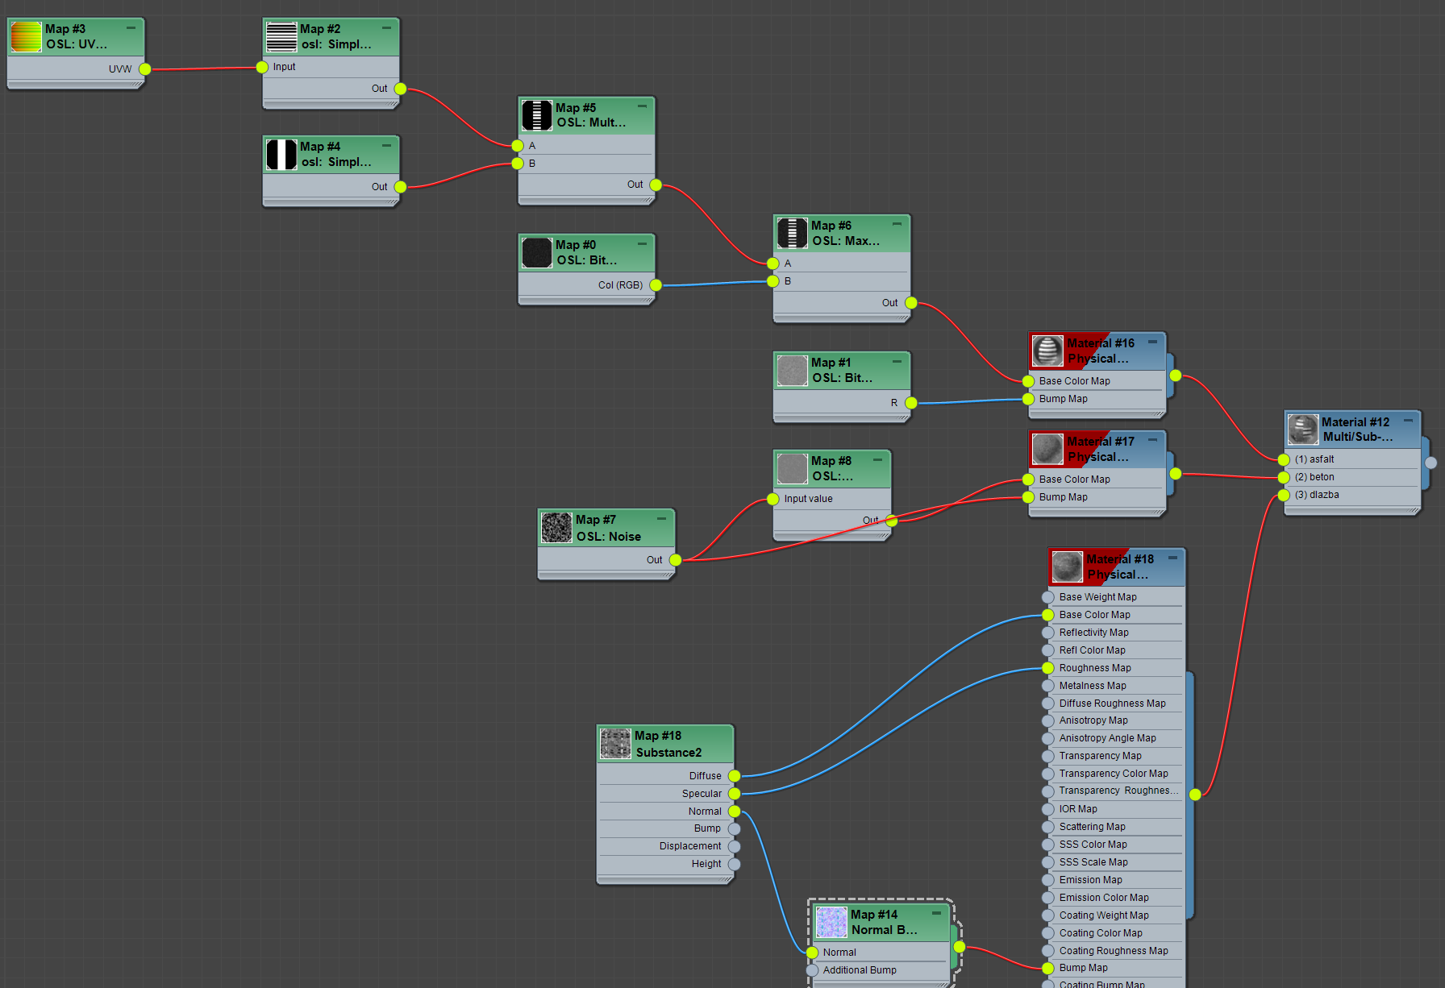

**UVW transform** – wrap, tiling U, velmi malý offset ve V

**Components (color)** – rozdělení barev

**Raketa**

**Sklenice**

**Déčko**

**Noise** – uperlin 0.05, range remapper – start 0.2, end 0.3, curve 1

**Semafor** – range remapper 0.9-1 na bitmap lookup, u rozsvíceného dát 0.9 base color a 0.02 emission

**Semafor, nastavení:**

# Animace

* **Posouvání osy:** ctrl + alt + levé tlačítko/ prostřední/ pravé
* **Home/ End –** začátek/ konec animace
* **,.-** - posunutí snímků dopředu, dozadu, autoplay
* **N –** Auto key mode
* **Čtvrtá karta –** přepnout na Motion Paths

**Editory**

* Dope Sheet
* Curve editor

**Druhy souřadnicových systémů**

* Parent
* Gimbal

**Menu**

* Alt + right click
  + Freeze rotation/ transform – zmrazí otáčení/ všechny pohyby

**Postup**

1. Hierarchie
2. Nastavení pivot pointu
3. Zmražení transformací
4. Vlastní animace

**Link Constraint**

* Animations -> Constraints -> 4 tab -> add link a přidat na objekt, který s objektem hýbe
* DÁVAT JAKO POSLEDNÍ!
* Path constraint – bude jezdit po lince
  + Pro srovnání dráhy zapnout Follow u pohybovaného objektu

**Wiring**

* Freeze objekt
* Right click a pak vybrání vztahu

**Edit spline**

* Zobrazení začátku linky
* Vložení bodu – pravý click - rifine – make first

**Curve editor**

* první button – zapnout controllery
* Vybrat lineární controller, zmáčknout C a přepnout ho na bezier controller
* S CTRL se hýbu jen v jedné ose

**Quick align**

* Shift + A
* Zarovnání do pivot pointu

**Normal align**

* Alt + N

**Měření**

* Poslední záložka – Measure - dimensions

**Poznámky:**

* Linky jen přes 3. ikonu v menu!
* Pokud ti objekt ujíždí, koukni, jestli animace začíná na bodu chycení objektu.

**Postup:**

* zasune se růžové
* sjede dolu
* sevře packy (chytá)
* vyjede nahoru
* otočí se (otáčí se hlavní kolo)
* vysune růžové
* položí
* rozevře packy (odpíná)
* vyjede nahoru
* otočí se